Покатиловская средняя общеобразовательная школа
Краткосрочный поурочный план

Раздел | 6.1 Казахстан в VI-IX вв
Ф.И.О (при его наличии) педагога | Мурзагалиева Гульнара Есенжоловна
предмет | История Казахстана
Дата
Класс | Количество присутствующих | Количество отсутствующих
Тема урока | Атлахская битва
Исследовательский вопрос | Почему Атлахское сражение называют «битвой народов»?
Цели обучения в соответствии с учебной программой | 6.3.2.3 анализировать историческое значение Атлахской битвы;  6.2.2.3 характеризовать достижения кочевников в военном искусстве
Цели урока | Анализировать причины и историческое значение Атлахской битвы;  Описать значимость военного искусства
Критерии оценивания | 1.Раскрывает причины и анализирует историческое значение Атлахской битвы. приводит не менее 3-х доказательств  3.Определяет достижения кочевников военного искусства на основании исторических источников и приводит не менее 2 аргументов
Навык исторического мышления  Исторический концепт | Исторический анализ и объяснение  Причина и следствие Значимость
Уровень мыслительных навыков | Применение. Анализ
ООП | К Диагноз ЗПР Нарушение формирования учебной деятельности.Общее недоразвитие речи 3 уровна

Ход урока
Этап урока/ Время | Действия педагога | Действия ученика | Оценивание | Ресурсы
Организационный этап  Начало урока  5 мин | - Орг момент  ПСМ  Задание 1. Противоречия ( индивидуальная работа)  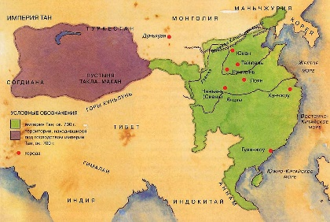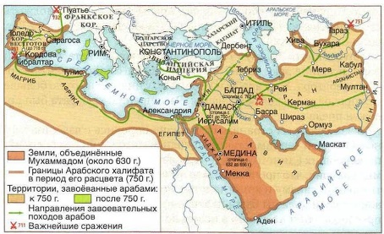  Организуйте обсуждение всем классом согласно следующим наводящим вопросам:  - Какие государства изображены на картах?  - Видите ли вы территорию Казахстана?  - Почему до 8 века территория Казахстана была под влиянием Китая а позже под влиянием Арабского халифата?  Ознакомить учащихся с темой, целями урока и критериями оценивания.  Исследовательский вопрос; Почему Атлахское сражение называют «битвой народов»? | Учащиеся рассматривают карты и отвечают на поставленные вопросы  обсуждают и высказывают свои предположения.  Дескриптор:  - Называет государства изображенные на картах  - Описывает границы Казахстана  - Определяет противоречия в границах границ представленных государств  Дескриптор:  - Называет государства изображенные на картах  Учащиеся раскрывают тему и цели урока | Словесная оценка учителя.  Учащиеся высказывают свои гипотезы | https://trojden.com/books/world-history/world-history-middle-ages-6-class-boicov-2016/world-history-middle-ages-6-class-boicov-2016.files/image032.jpg  https://upload.wikimedia.org/wikipedia/commons/thumb/7/77/%D0%98%D0%BC%D0%BF%D0%B5%D1%80%D0%B8%D1%8F_%D0%A2%D0%B0%D0%BD.jpg/1200px-%D0%98%D0%BC%D0%BF%D0%B5%D1%80%D0%B8%D1%8F_%D0%A2%D0%B0%D0%BD.jpg
Изучение нового материала  10 мин  8 мин  Середина урока  10 мин  7 мин | Задание 1. Прием «Перфокарта» ( индивидуальная работа)  Заполните перфокарту на основании предложенного источника (Приложение 1) определяя причины и ход событии при Атлахской битвы.  Перед выполнением задания работа по источнику:  - Прочитайте текст  - Что описывается в тексте?  - Является ли данное событие подленным?  - На территории какго современного государства происходит данное событие?  Задание 2 Работа с текстом. Метод «Тонкие и толстые вопросы» ( парная работа )  Прочитайте источник о ходе Атлахской битвы и  Битва произошла в июле 751 года на реке Талас. Четверо суток армии стояли друг против друга, не решаясь вступить в сражение. Роды карлуков заняли выжидательную позицию, и пока не вмешивались в конфликт. На пятый день в разгар битвы карлуки, позабыв о внутренних противоречиях с тюргешами и другими родами, вступили в бой против древнего врага степняков китайцев, и ударили во фланг танской армии генерала Гау Шиянжи, что и привело к победе. Китайская армия дрогнула и обратилась в бегство. Конвой Гао Сяньчжи с трудом проложил полководцу дорогу среди охваченных паникой воинов. Китайцам пришлось обратиться в бегство.  Анализ текста  - Что стало причиной данного события?  - Какие факты лежат в основе данного источника?  - Как это событие повлияло на последующее действия вовлеченных государств?  Тонкие” вопросы «Толстые” вопросы  Кто? Дайте три объяснения, почему…?  Что? Объясните, почему…?  Когда? Предположите, что будет, если …?  Согласны ли вы …?  Верно ли …?  Задание №3 Метод «PSC и 3 доказательства»  Для организации работы над анализом исторической значимости Атлахского сражения предложите учащимся распределить данные факты по значению и привести не менее 3-х доказательств  - Был положен предел продвижению арабов на восток.  - Ислам начала распространяться среди тюркских народов.  - Карлуки создали независимое государство.  - Технология производства бумаги через китайских военнопленных проникла на запад.  - Уйгуры восстановили свое государство в Восточном Туркестане.  - Танская империя начала приходить в упадок и китайское распространение на запад было остановлено почти на 1000 лет.  - Распространение арабской культуры, письменности, вытеснив древнетюркскую письменность.  - Развитие городской культуры и торговли.  Политические Экономические Культурные  1 доказательство  2 доказательство  3 доказательство  Задание 4 Органайзер (групповая работа)  Описать достижения военного искусства тюрков на основе предложенных источников. И представить достижения в виде органайзера.  Класс разделен на 3 группы  1 группа «Тактики ведения боя у тюрков»  2 группа «Вооружение тюрков»  3 группа «Опишите физические и боевые качества тюркского воина»  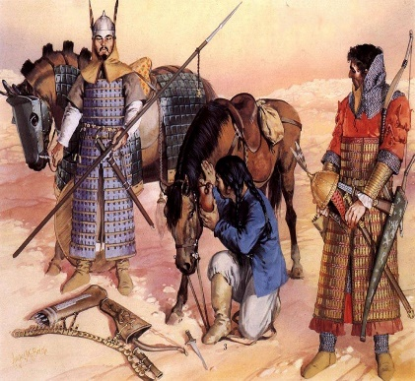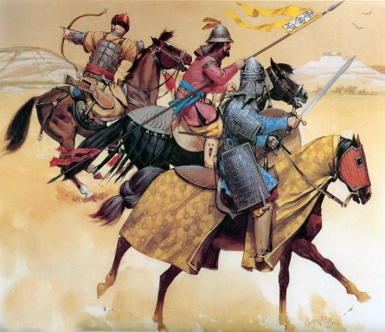 | Учащиеся читают источник отвечают на вопросы и составляют перфокарту в рабочей тетради  Дескриптор:  - Определить и записать дату событий  -Определить и записать место событий  - определить и записать причины битвы  - Определить и записать итоги битвы  - Определить и записать страны участники сражения  - Записать потери  - каждой из строн  - Записать последствия битвы для каждой из строн  Задание для все учащихся  Учащиеся делятся на пары. Читают текст .  Отвечают на вопросы  Дескриптор:  -Определяет причины события описанные в тексте  - определяет факты описанные в тексте  -определяет последствия для стран участниц битвы  Составляют вопросы толстые и тонкие вопросы по таблице для учащихся  Тонкие вопросы (адресуют ученику ООП)  Дескриптор:  - составить 1 тонкий вопрос  -составить 2-ой тонкий вопрос  - составить 3-ий тонкий вопрос  - знаеть ответы на свои вопросы  - составить 1 тонкий вопрос  -составить 2-ой тонкий вопрос  - составить 3-ий тонкий вопрос  - знаеть ответы на свои вопросы  -составить 1 толстый вопрос  - составить 2-ой толстый вопрос  -составить 3-ий толстый вопрос  -знать ответы на свои толстые вопросы  На основе изученного материала учащиеся приводят доказательства исторического значения Атлахской битвы  учащиеся классифицирую данные факты по значению.  Задание для ученика ООП  Выбрать из предложеных изменений по направлениям  Политические Экономические Культурные  Все учащиеся выбрать из предложенных изменений и привести 3 доказательства исторического значения Атлахской битвы  Дескриптор для ученика ООП:  записать 3 политические изменения  -записать – 1 экономическое изменение  -записать 3 культурные изменения  Дескриптор :  записать 3 политические изменения  -записать – 1 экономическое изменение  -записать 3 культурние изменения  - записывает 3 доказательства  Работа в группах. Прочитайте представленный источник. Приводит аргументы по достижениям кочевников в военном искусстве.  Ответы представить в виде органайзера  1 группа «Тактики ведения боя у тюрков»  Дескриптор  -определить 2-3 тактики ведения боя  -дать описание каждой тактики  2 группа «Вооружение тюрков»  Дескриптор  - дать определение каждого вида оружия  - привести примеры применения данного оружия  3 группа «Опишите физические и боевые качества тюркского воина»  Дескриптор  -Описать боевые качества тюркского воина  -Описать физические качества тюркского воина | Взаимооценивание  Критерии оценивания: Объясняет причины и анализирует историческое значение Атлахской битвы  Оценивание  «Ели бы я был учителем……»  Ученики представляется возможность оценить своих одноклассников  Взаимооценивание  Оценивание по методике «Светофор»  Оценивание  «Две звезды и 1 пожелание»  Выделить два запоминающих и значимых аргумента и 1 что не понятно | Приложение 1  https://ru.wikipedia.org/wiki/%D0%A2%D0%B0%D0%BB%D0%B0%D1%81%D1%81%D0%BA%D0%B0%D1%8F_%D0%B1%D0%B8%D1%82%D0%B2%D0%B0  Слайд 7  https://kghistory.akipress.org/unews/un_post:7284  https://mysl.kazgazeta.kz/wp-content/uploads/2019/05/tyurki-6-7-vekov.jpg  https://i.pinimg.com/originals/10/f7/a6/10f7a6d6ff1dae84c1c8fde9c3a38749.jpg
Конец урока  3 мин | Учащимся предствалено высказывание В.Бартольда: «Атлахская битва» столкновение двух цивилизации (китайской и мусульманской) отвечающий на вопрос о том, кто будет властвовать над Туркестаном».  Является ли данное высказываение ответом на исследовательский вопрос урока «Почему Атлахское сражение называют «битвой народов».  Учащиеся выражают свою позицию, руководствуясь аргументами и фактами из источников.  - Я считаю........ потому что........ и могу привести пример.............. | Учащиеся высказывают свои точки зрения на основе изученного материала
 | Домашнее задание: п 3 стр 16-19 читать. Составить небольшую статью в газету Об Атлахской битве
Рефлексия  2 мин | Что узнал на уроке?  Что понял не до конца?  Что хочу узнать?
Дидактический материал
Перфокарта

Последствия:
Потери сторон:
Место:
Дата:
Причины:
Название битвы:

Участники битвы:

Итог:

Потери сторон:

Последствия:

Задание «PSC и 3 доказательства»
Политические | Экономические | Культурные
1 доказательство
2 доказательство
3 доказательство

Задание «Тонкие и толстые вопросы»
Тонкие” вопросы | «Толстые” вопросы
Кто? | Дайте три объяснения, почему…?
Что? | Объясните, почему…?
Когда? | Предположите, что будет, если …?
 | Согласны ли вы …?
 | Верно ли …?

Приложение 1

Текст 1.
Атлахская или Таласская битва состоялась в Средней Азии, в районе реки Талас (недалеко от современного города Тараз в Казахстане). В этом сражении встретилось множество народов и племён: тюрки (тюргеши и карлуки), арабы и китайцы. Если ранее тюркские племена сопротивлялись вторжению арабских войск на свои земли, то теперь они объединились с арабами, чтобы дать отпор китайской империи Тан – давнему противнику степных жителей.
Причины битвы послужила экспансия Танской империи (Китая) в земли Жетису, занимаемая Тюргешским каганатом. Китай воспользовался междоусобицей, воцарившейся в Тюргешском каганате между сары и каратюргешами. Кроме того, освоение и продвижение вглубь Средней Азии вызвало недовольство Арабского халифата, который вел военные отношения с тюргешами ни один год.
К 751 году арабы завоевали Иран, Ирак, Сирию, Палестину. В 749 году китайский полководец Гао Сяньчжи взял Ташкент, казнив его тюркского правителя Мохэду. По жалобе его сына и для того, чтобы защитить арабский гарнизон в осаждённом Таразе, наместник халифа Абу Муслим послал навстречу китайцам отряд войска под командованием Зияда ибн Салиха, к которому присоединилось ополчение тюркских племён, прежде воевавших с арабами. Оно состояло из 40 тысяч солдат, к которым по пути прибавилось ещё 60 тысяч тюркских бойцов из разрозненных ополчений.
Китайская армия, насчитывавшая вначале 30 тысяч воинов, к началу сражения также выросла до 100 тысяч. Битва произошла в июле 751 года на реке Талас. Четверо суток армии стояли друг против друга, не решаясь вступить в сражение. Роды карлуков заняли выжидательную позицию, и пока не вмешивались в конфликт. На пятый день в разгар битвы карлуки, позабыв о внутренних противоречиях с тюргешами и другими родами, вступили в бой против древнего врага степняков китайцев, и ударили во фланг танской армии генерала Гау Шиянжи, что и привело к победе. Если верить арабскому историку Ибн аль Асиру «Под городом Атлах было убито более 50 тысяч солдат китайской армии, и 20 тысяч взято в плен и неизвестно сколько погибло воинов со стороны арабов, согдийцев и союзных им армий тюргешей и карлуков». Китайская армия дрогнула и обратилась в бегство. Конвой Гао Сяньчжи с трудом проложил полководцу дорогу среди охваченных паникой воинов. Китайцам пришлось обратиться в бегство.

https://kghistory.akipress.org/unews/un_post:7284

Текст 3
Тактику, которую применяли на войне тюрки, арабы называли «нападение и отступление», т.е. это была тактика стремительной атаки и притворного бегства с целью заманить противника в ловушку, такую тактику на мусульманском востоке называли «тюрской».
В мирное время воины тренировались, используя разные виды спортивных игр, и, особенно, охоту. Для охоты у кагана была выделено специальное место, где никто не мог охотиться.
При подготовке к вторжению большое внимание уделялось шпионажу и разведке, для чего вперед высылались лазутчики, либо специальные отряды различной численности. В поход каган отправлялся со своей личной охраной. Сам каган редко вступал в битву, он восседал «на золотом троне» и наблюдал за ее ходом. Слабостью тюрок было то, что они практически не использовали осадную технику.
Во времена Первого каганата тюркское войско, составленное из подчиненных племен было недостаточно дисциплинированным, не всегда соблюдало четкость построения.
Особенности военного искусства получили свое дальнейшее развитие в эпоху Второго Восточно-тюркского каганата. В этот период войско состояло из иррегулярной разноплеменной легкой конницы и отрядов панцирной кавалерии. Тюркские полководцы могли применять в бою тактику сочетающую рассыпной строй и метание стрел с ударом конных копейщиков плотно сомкнутым строем. Бой начинался с обстрела, а затем шла атака с копьями панцирной конницы. Боеспособность профессиональных тюркских воинов для своего времени была достаточно высокой. Они воевали практически беспрерывно, подавляли силой оружия, сопротивление племен в самой Центральной Азии, совершали далекие походы в Восточную и Среднюю Азию.
Преследуя врага, тюрки навязывали ему сражения, пока не добивались решающей победы.

